Bac 2022 Nouvelle-Calédonie Jour 2 https://labolycee.org

EXERCICE 1 (10 points) synthèse du polycarbonate de bisphénol A

Le principal polycarbonate commercial est le polycarbonate de bisphénol A. Il s’agit d’un polymère de formule indiquée ci-après :
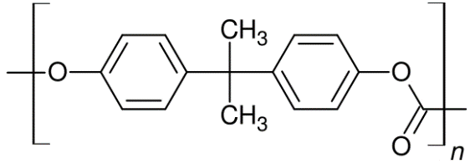
Cette matière est transparente, résistante aux chocs et utilisable dans une large gamme de températures, ce qui en fait un matériau de choix dans la fabrication de nombreux objets : verres de vue, fenêtres, CD et DVD, vitres de phares automobiles, etc.

La méthode la plus utilisée pour la fabrication de ce polycarbonate est une réaction de polymérisation du bisphénol A avec du phosgène COCl₂ en présence de soude dans un solvant organique chloré comme le dichlorométhane CH₂Cl₂.

L’équation de la réaction modélisant la polymérisation est la suivante :

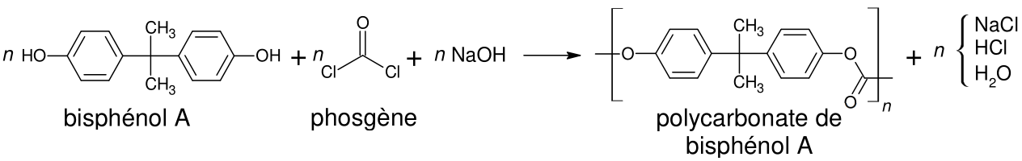

Cet exercice comporte deux parties, qui peuvent être traitées indépendamment l’une de l’autre.

Données :
- Le phosgène COCl₂ est un composé ininflammable et inexplosible mais dangereux. Il a été utilisé comme gaz de combat lors de la première guerre mondiale.
Source : INRS, institut national de recherche et de sécurité.
- Masses molaires atomiques :
M_{H} = 1,0 g·mol⁻¹
M_{C} = 12,0 g·mol⁻¹
M_{O} = 16,0 g·mol⁻¹
M_{N} = 14,0 g·mol⁻¹
M_{Na} = 23,0 g·mol⁻¹
M_{Cl} = 35,5 g·mol⁻¹
- Masse molaire du bisphénol A : 223 g.mol⁻¹
- Masse molaire du phosgène : 99,0 g.mol⁻¹
- Masse molaire du motif du polycarbonate de bisphénol A : 254 g.mol⁻¹

- Table de données de spectroscopie infrarouge :
Liaison | Nombre d’onde (cm⁻¹) | Intensité, largeur
O−H alcool libre | 3500−3700 | forte, fine
O−H alcool lié | 3200−3400 | forte, large
O−H acide carboxylique | 2500−3200 | forte à moyenne, large
N−H amine ou amide | 3100−3500 | moyenne (amine) ou forte (amide)
N−H amine ou amide | 1560−1640 | forte ou moyenne
C−H | 2800−3300 | moyenne, fine
C=O amide | 1650−1740 | forte
C=O aldéhyde et cétone | 1650−1730 | forte
C=O acide | 1680−1710 | forte

Partie A : Étude des réactifs
A.1. Identifier les groupes caractéristiques présents dans le bisphénol A et le phosgène.
A.2. Le phosgène est produit industriellement par introduction de dichlore Cl₂ et de monoxyde de carbone CO gazeux dans un réacteur à 250 °C. La transformation se produisant dans le réacteur est modélisée par la réaction d’équation suivante :
CO (g) + Cl₂ (g) → COCl₂ (g)
On réalise deux expériences au cours desquelles on mesure la quantité de matière de phosgène formé au cours du temps dans une enceinte de volume constant V = 30 L, à température constante T de 250 °C. Les graphiques correspondants sont donnés sur l’ANNEXE À RENDRE AVEC LA COPIE.
A.2.1. Déterminer la valeur de l’avancement final dans l’expérience 1.
A.2.2. Justifier que la synthèse du phosgène est une transformation totale, puis en déduire l’avancement final de la réaction lors de l’expérience 2.
A.2.3. Donner la définition du temps de demi-réaction d’une transformation chimique.
A.2.4. Déterminer graphiquement sur le document de l’ANNEXE À RENDRE AVEC LA COPIE la valeur du temps de demi-réaction pour l’expérience 2.
A.2.5. Comparer qualitativement le temps de demi-réaction de l’expérience 1 à celui de l’expérience 2 et justifier leur écart.
La définition de la concentration en quantité de matière dans un mélange de gaz est la même que dans une solution aqueuse : $\text{C}\left(\text{CO}{\text{Cl}}_{\text{2}}\right)\text{=}\frac{\text{n(CO}{\text{Cl}}_{\text{2}}\text{)}}{{\text{V}}_{\text{mélange}}}$
A.2.6. Calculer les vitesses volumiques de formation du phosgène à la date t = 20 minutes dans chaque expérience. Commenter ces valeurs.
A.2.7. Un mélange réactionnel de 1,0 mol de CO et 1,0 mol de Cl₂ est introduit dans un réacteur à une température égale à 200 °C. Proposer, justification à l’appui, une allure pour la courbe donnant l’évolution de la quantité de matière de phosgène en fonction de la durée t sur le document de l’ANNEXE À RENDRE AVEC LA COPIE.

A.3. Le bisphénol A est synthétisé à partir d’acétone et de phénol.
Formule de l’acétone | Formule du phénol
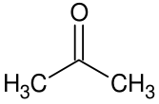 | 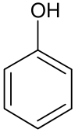

A.3.1. Donner le nom de l’acétone en nomenclature systématique.

Du phénol C₆H₅OH réagit avec de l’acétone pour former du bisphénol A, C₁₅H₁₆O₂. La réaction modélisant cette transformation est la suivante :

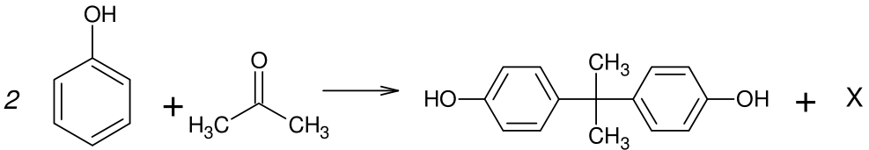

A.3.2. Identifier l’espèce chimique X formée avec le bisphénol A au cours de cette transformation.
A.3.3. On donne ci-dessous le spectre du bisphénol A. Identifier les liaisons du bisphénol A responsables des bandes d’absorption à 3300 cm⁻¹ et 2950 cm⁻¹.

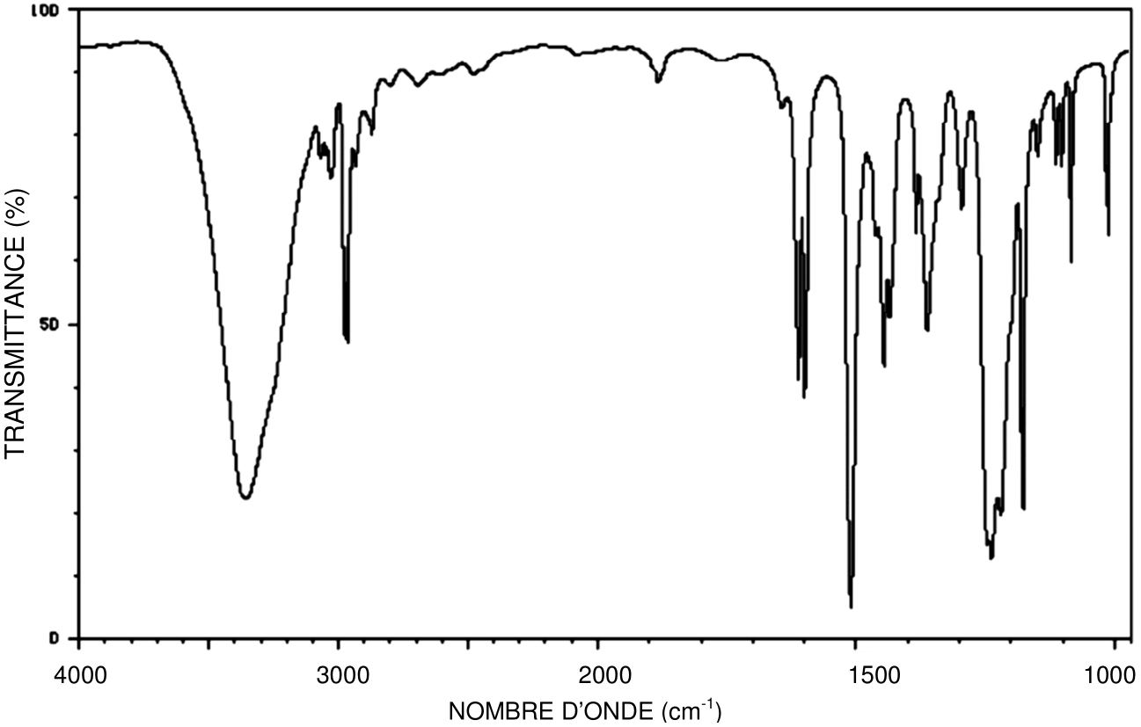

Partie B : Réaction de polymérisation

On rappelle l’équation de la réaction modélisant la polymérisation :

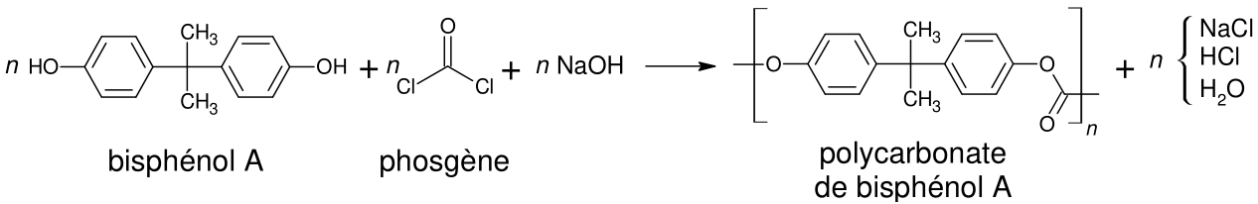

Un échantillon de polycarbonate est en réalité un mélange de chaînes polymères de différentes masses molaires. La masse molaire moyenne des macromolécules constituant le polymère vaut M = 30 × 10³ g·mol⁻¹.

B.1. Déterminer le nombre moyen n de motifs dans une macromolécule.

Le procédé précédent comporte de nombreux inconvénients parmi lesquels la toxicité du phosgène et l’obtention d’une grande quantité d’eau usée contenant du dichlorométhane et du chlorure de sodium qui doit ensuite être traitée.
Les chimistes ont cherché d’autres procédés moins polluants. Ainsi, d’autres voies de synthèse utilisent du diphénylcarbonate ou « DPC » dans la production de polycarbonate de bisphénol A.

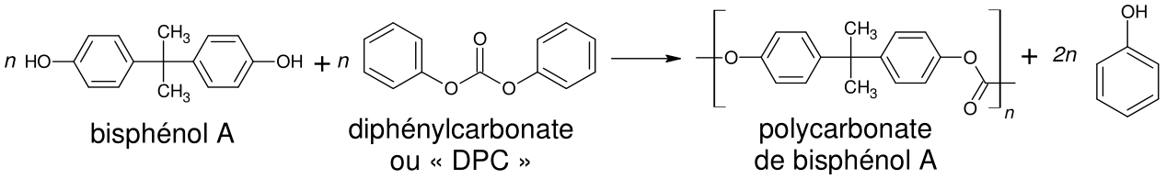

B.2. Une des voies de synthèse du DPC met en jeu l’urée de formule N₂H₄CO, cette dernière étant produite à partir de dioxyde de carbone. Les étapes de la synthèse du DPC sont les suivantes :

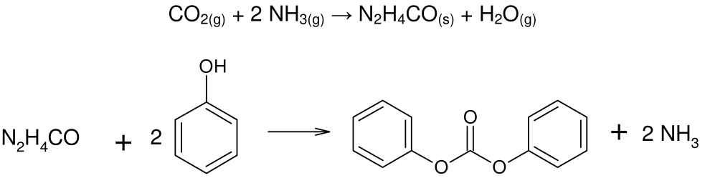

La production annuelle d’urée est de de l’ordre de 120 milliards de kilogrammes.

B.2.1. Déterminer la quantité de matière de dioxyde de carbone consommé si l’intégralité de l’urée était préparée par la voie indiquée ci-dessus.

B.2.2. Un véhicule neuf émet en moyenne 112 g de CO₂ par km et roule en moyenne 13 000 km par an. Déterminer le nombre de véhicules dont l’émission de CO₂ serait compensée par la synthèse de l’urée pour une durée d’un an. Commenter le résultat.

ANNEXE À RENDRE AVEC LA COPIE (même non complétée)

Questions A.2.4. et A.2.7.

Évolution des quantités de matière de COCl₂
en fonction du temps au cours des expériences 1 et 2

